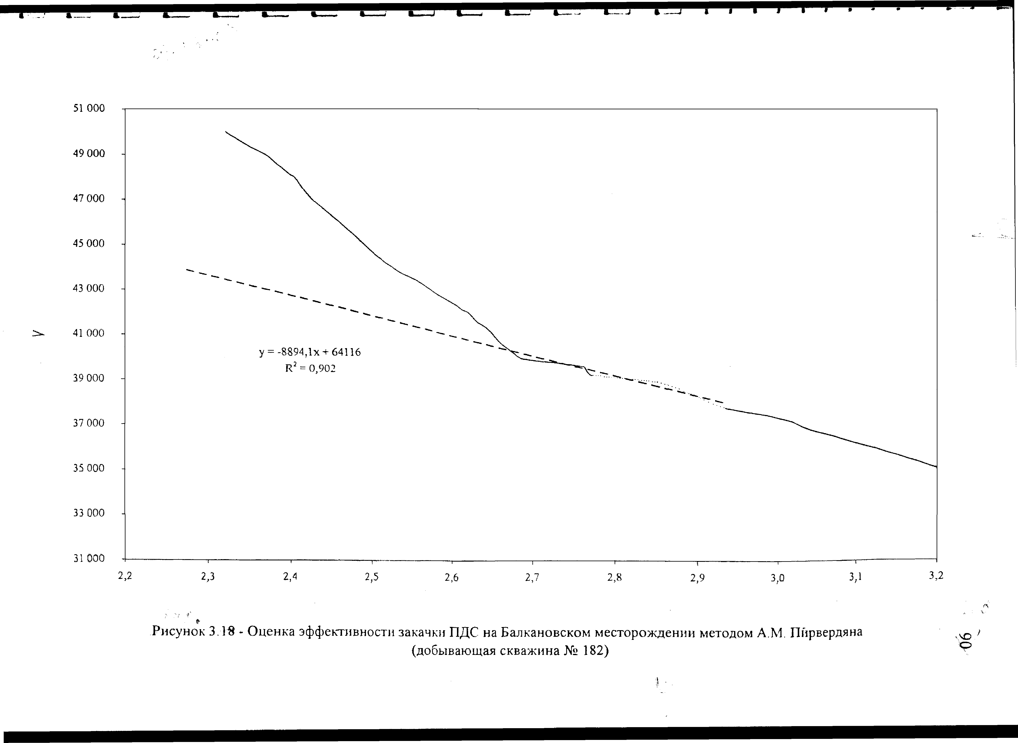
ΣQ_{н}, т
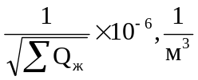

Рис. Оценка эффективности закачки ПДС на Балкановском месторождении методом А.М. Пирвердяна
(добывающая скважина № 182)

